Prijedlog obrasca za pripremu nastave koja implementira razvoj ključnih kompetencija

PREDMETNI PROFESOR: Mihailo Đokić

1. Predmet/predmeti, integrisana nastava, Vannastavna/vanškolska aktivnost: | Matematika – predmetna nastava
2. Tema: | Trougao. Elementi trougla. Podjela trouglova.
3. Cilj  a) opšti  b) specifični | a) Opšti ciljevi:  - Razvoj sposobnosti zapažanja modela trougla u svakodnevnom životu  b) Specifični ciljevi:  - Upoznavanje učenika sa pojmom trougla  - Upoznavanje učenika sa elementima trougla  - Upoznavanje učenika vrstama trouglova
4. Obrazovno vaspitni ishodi i  ishod učenja | Obrazovno vaspitni ishodi:  Na kraju učenja učenik će moći da objasni šta je trougao i prepozna ga kao model u svakodnevnom životu, kao i da razlikuje različite vrste trouglova.  Ishodi učenja  -Po završetku učenja učenici će moći da:  - Objasne šta je to trougao  - Koristi standardnu matematičku simboliku za označavanje trouglova, tjemena, stranica i uglova trougla  - Razlikuje vrste trouglova
5. Ključne kompetencije i ishodi KK čijem se postizanju kod učenika doprinosi | KOMPETENCIJA PISMENOSTI – obogaćuje fond riječi u svom vokabularu tokom upozanvanja sa elementima i vrstama trouglova  (2.1.3.)  (2.1.4.)  (2.1.7.)  MATEMATIČKA – STEM KOMPETENCIJA – analizira bitne elemente objekta (trougla) kao i svojstva žive i nežive prirode i njihovu povezanost  (2.3.4.)  (2.3.7.)  DIGITALNA KOMPETENCIJA – koristi računar za prikaz crteža, slika i sl.  (2.4.2.)  LIČNA, DRUŠTVENA I KOMPETENCIJA UČENJA KAKO UČITI – Analizira svoje stavove, argumentuje izneseno mišljenje i dijeli svoje znanje i iskustva sa drugima  (2.5.3.)  (2.5.8.)  (2.5.12.)  (2.5.18.)
6. Ciljna grupa | VII – razred
7. Broj časova i vremenski period realizacije | Četiri časa tokom sedmice  Jedan čas za realizaciju  Vremenski period realizacije 45 min.
8. Scenario (strategije učenja i njihov slijed) te učenikove aktivnosti | Uvodni dio časa (7 min.)  - Učenici samostalno zapisuju i crtaju u svojoj svesci sve pojmove kojih su se sjetili vezane za trougao  - Učenici se individualno javljaju  izgovaraju pojmove nastavniku koje su zapisali, dok nastavnik zapisuje pojam po pojam na tabli uz propratni crtež.  - Zapisuju nastavni ishod u svojim školskim sveskama  Glavni dio časa (30 min.)  - Učenici prate izlaganje nastavnika  - U svojim sveskama crtaju slike koje prate predavanje  - Učenici i nastavnik vode interaktivni razgovor  - Shvataju kako nastaje trougao  - Razlikuju osnovne elemente trougla  - Nastavnik objašnjava pojmove visine, težišne duži i bisektrise trougla.  - Uviđaju razliku između raznih vrsta trouglova  - Usvajaju pojmove oštrougli, pravougli, tupougli jednakokraki, jednakostranični i nejednakostranični trougao  Završni dio časa (8 min.)  Učenici prave osvrt na pojmove koji su prethodno zapisani na početku časa. Zajedno sa nastavnikom komentarišu i dopisuju nove pojmove koje su naučili. Kroz postavljena pitanja nastavnika učenici demonstriraju naučeno.
9 . Materijali za podučavanje i učenje | Udžbenik, školska sveska, hamer papir,tabla, kreda, lenjir, šestar  Uputstva za rad s lenjirom i šestarom
10. Potrebna materijalna sredstva  (uključujući troškovnik, ako je potrebno obezbjediti finansijska sredstva) | Krede u boji  Hamer papir  Tabla  Šestar  Lenjir  Sva već postoji, nije potrebno nabaviti ništa dodatno.
11. Očekivani rezultati | Na kraju učenja učenik će moći da objasni šta je trougao i prepozna ga kao model u svakodnevnom životu, kao i da razlikuje različite vrste trouglova
12. Opis sistema vrednovanja | Tehnike: Uspješno angažovanje svih učenika i prezentovanje naučenog u toku rada. Uspješno razvijanje vještine kod učenika za analitičko i kritičko razmišljanje. Vrednovanje argumentovanih stavova učenika. Uspješno razumijevanje učenika na koji način se može izvršiti povezivanje svakodnevnog života
13. Evaluacija | Sprovodi se nakon implementacije pripremljene pripreme

Domći zadatak:
Učenici se podijele u četiri približno jednake grupe i svaka od njih ima zadatak da na hamer papiru nacrta sledeće:
Prva grupa: proizvoljan trougao sa osnovnim elementima
Druga grupa: visine, težišne duži i bisektrise proizvoljnog trougla
Treća grupa: oštrougli, pravougli i tupougli trougao
Četvrta grupa: jednakokraki, jednakostranični i nejednakostranični trougao

Korelaciji sa sledećim predmetima: CSBH jezik i književnost, Grčki jezik, Informatika

U prilogu Vam dostavljam:

Osnovni elementi trougla
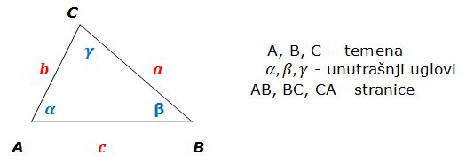

Visine trougla
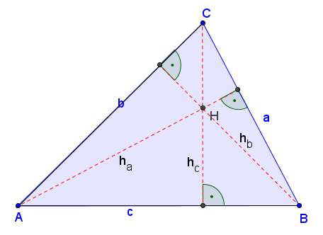

Težišne duži
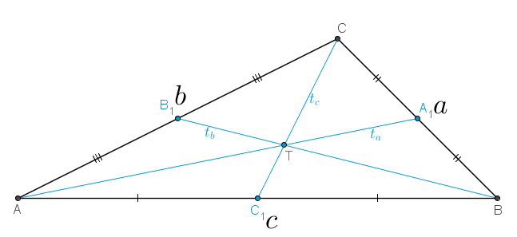

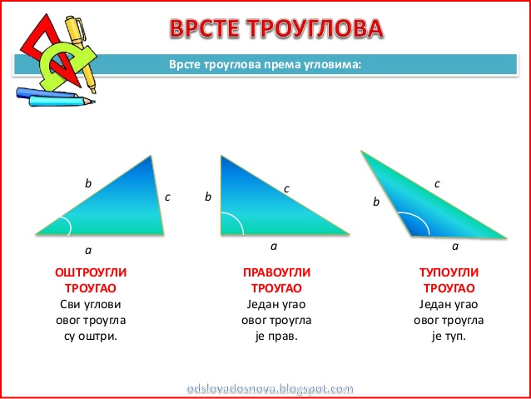

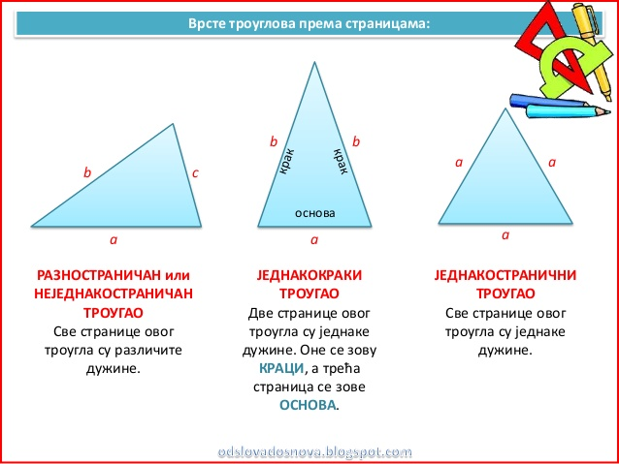

1. Predmet/predmeti, Vannastavna/vanškolska aktivnost
2. Tema
3. Cilj
- opšti (dugoročni, opšte tvrdnje, principi, koncepti)
- specifični (srednjoročni ili kratkoročni, preciznije izraženi, usmjereni na uspjeh učenika)
4. Ishodi učenja
5. Ključne kompetencije i ishodi KK čijem se postizanju kod učenika doprinosi
6. Ciljna grupa
7. Broj časova i vremenski period realizacije
8. Scenario (strategije učenja i njihov slijed) te učenikove aktivnosti
9. Materijali za podučavanje i učenje (priručnici, radni listovi, skripte, PPP itd.)
10. Potrebna materijalna sredstva (prostor, oprema mediji, rasvjeta, laboratorijski pribor itd.)
11. Očekivani rezultati (seminarski rad, istraživanje, baza podataka, izrađen projekt, mapa
uma, izrađena prezentacija i njeno predstavljanje ..)
12. Opis sistema procjenjivanja (u cilju motivisanosti učenika, razvijanje samoprocjene i
mogućnost stvaranja plana sopstvenog učenja u kontekstu osposobljavanja za ključne k
kompetencije i cjeloživotno učenje)
13. Evaluacija (provođenje procjenjivanja ostvarenosti planiranih ishoda učenja te
primjenjivosti stečenih znanja, prema definiranim kriterijima i pripadajućim)

